客家委員會客家文化發展中心
「115年度六堆客家文化園區春節連假市集招商案」
(案號:1140006)
契 約 書

機關：客家委員會客家文化發展中心
廠商：
中華民國 年 月 日

客家委員會客家文化發展中心
「115年度六堆客家文化園區春節連假市集招商案」
(案號:1140006)

客家委員會客家文化發展中心（以下簡稱機關）
立契約書人
（以下簡稱廠商）
- 租賃地點標示
- 機關同意依本契約書規定之契約期間，提供座落於屏東縣內埔鄉建興村信義路588號六堆園區好客市集傘C場域（以現場實際面積為準），如附圖。
- 如機關基於營業需要，整體規劃調整，變動營業位置及面積時，雙方應依協議共同配合調整，倘協議不成立時，任一方皆得主張終止「廠商合作契約書」，廠商不得請求損害賠償或任何補償。
- 契約期間
- 決標日之次日起至115年2月22日止，廠商提供攤商之營業期間依本
契約第8條規定，屬臨時性市集(僅限於春節市集115年2月17日至115年2月22日，上午9時到下午5時，為期6天)，於活動結束後次日下午8時前回復原狀。
- 本契約關係於期限屆滿時消滅，廠商不得主張不定期契約或要求任何補償。
- 本契約屆滿或終止時，廠商應將場地回復原狀。
- 本契約如有未盡事宜，雙方得另為約定，效力視同本契約之一部份。未約定者，悉依民法及相關法令辦理。
- 契約項目(詳招商說明及投標須知規定)
- 廠商取得本案委外經營權與機關訂立契約後，於契約期限內得將不動產委託他人經營，並負責提供本次活動所需之臨時性攤商，全部攤位20個~30個(其中須包含服務台)，市集區位於好客市集傘C場域，包含美食區、親子遊戲區、客庄農特產品區、手作文創區等區域，機關保留攤商販售項目刪減之權利。
- 販售之商品不得含酒精飲料、煙、檳榔、賭博性質、動物遊戲及其他違反法律或經機關認定不適當之商品或活動，遊戲類商品應落實安全性維護設置，現場並應安排人員留守。
- 活動場地整理及相關設備建置：
- 本活動所需之場地整理、設置活動區塊、動線規劃等。
- 臨時性攤商區需設置3米帳棚或木作攤位或白色遮陽傘為設攤範圍，營業範圍僅限出租場地範圍，各個攤位均應吊掛設攤招牌，並切忌食材放置於地面上，各個攤位應至少具備1張桌子及同色系桌巾，另為避免油漬汙染地板，若販售油炸類食品，請鋪設地墊於攤位下，若有汙染情形，請於活動結束後次日下午8時前回復原狀。
- 本活動所需之電力發電機設備，得使用本中心既有供電設備或自備發電機設備，廠商需自行完成各攤位電器布線及插座設置。
- 廠商應於活動前一日下午8時前場布完成，活動結束後次日下午8時前回復原狀。
- 活動管理人員
廠商於活動期間每日應派駐至少1名人員負責活動場域之管理，並應設置活動服務台(需含緊急救難包、滅火器等相關設備，並於活動管理計畫提出活動安全防護處理流程供機關評估核備)。
- 活動之保險
      - 廠商應於115年1月30日前檢附公共意外責任險(需加保食品中毒責任附加條款)(如契約第5條相關規定)保險單正本1份及繳費收據副本1份，除上述規定應保之保險外，廠商應依相關法規且視實際需要投保並維持其他必要之保險，所需一切保險費用均由廠商負擔。
      - 廠商應投保足額及必要之保險。廠商未依契約規定辦理保險、保險範圍不足或未能自保險人獲得足額理賠者，其損失或損害賠償由廠商負擔；機關對於廠商及其受僱人員因履約所致之專業責任、人體傷亡或財物損失，不負賠償責任。
- 廠商應繳納費用及繳納期限
- 履約保證金：新臺幣1萬元整，於履約期滿且無待解決事項後，於30日內無息一次發還廠商。履約期間廠商不得以任何理由主張以保證金抵扣租金或其他費用。
- 租金：
  - 新臺幣 整計算。廠商應於決標日之次日起10日曆天內完成繳納事宜，不得逾期(最後截止日若遇機關非上班日，則順延至下一上班日繳納)，延遲繳交者，每日加收2%滯納金，並以應繳費用之20%為上限。逾期未繳納者，機關得逕行終止雙方契約，廠商不得異議。若遇天災或其他不可抗力因素機關得考量遊客安全，取消活動舉辦，已繳納之活動租金，本機關無息一次退還。
  - 另，電力來源請廠商自行備妥發電機設備，如用電來源採用機關提供，將以機關架設之電錶記錄使用電量，各攤位所需插座如現場數量不足，請自行配置，並於活動後計算使用電費，一度電以新臺幣6元計算。
- 廠商中途要求解約或違反本契約相關規定，經機關終止雙方契約，廠商應完清本契約各項手續及費用，並放棄領回保證金之權利；惟因不可歸責於廠商之情事者，不在此限。
- 繳納方式：
- 廠商應依機關提供之下列帳戶電匯租金費用，如帳戶有更異時，機關需以書面通知更改，未通知廠商前，所為之電匯行為，仍視為機關業已受領：
解款行：中央銀行國庫局(0000022)
帳號：0703-6401-0340-13(共14碼)
戶名：客家委員會客家文化發展中心租金收入戶
- 機關應於收到款項(含廠商完成電匯行為)後，開立收據予廠商。
- 保險
- 廠商應於履約期間辦理下列保險，應自行另投保人身意外險。
■ 公共意外責任險。(需加保食品中毒責任附加條款)
■ 其他：廠商認為有必要之其他保險，例如火險等，廠商自行視需要
辦理。
- 廠商依前款辦理之保險，其內容如下：
■ 公共意外責任險（除廠商為被保險人外，應將機關加列為共同被保
險人）：
1. 契約期間內，廠商應投保；廠商因下列意外事故所致第三人體傷死亡或第三人財物損害，依法應負賠償責任而受賠償請求時，承保單位對受害人負賠償之責：
(1)廠商或其受僱人因經營業務之疏忽或過失在營運場所內發生意外事故，致第三人體傷或財損。
(2)營運場所之攤位、通道、機器或其他工作物，因設置、保養或管理有所欠缺致發生之意外事故。
2. 投保最低金額
(1)每一個人身體傷亡：新臺幣600萬元。
(2)每一意外事故身體傷亡：新臺幣3,000萬元。
(3)每一意外事故財物損害：新臺幣300萬元。
(4)保險期間內最高賠償金額：新臺幣6,600萬元。
3. 每一事故之自負額上限：新臺幣2,000元。

- 上開保險期間為115年2月17日至115年2月22日，有延期或遲延履約者，保險期間比照順延，未經機關同意之任何保險契約之變更或終止，無效。另如有自負額部分概由廠商自行負責。
- 其他保險得由廠商視實際需要自行投保，如未投保而發生賠償責任時，由廠商負責。
- 保險單記載契約規定以外之不保事項者，其風險及可能之賠償由廠商負擔。
- 廠商向保險人索賠所費時間，不得據以請求延長履約期限。
- 廠商未依契約規定辦理保險、保險範圍不足或未能自保險人獲得足額理賠者，其損失或損害賠償，由廠商負擔。
- 保險單正本1份及繳費收據副本1份，請於115年1月30日前交予機關收執。
- 商品管理及罰則
- 廠商提供之攤商陳列、銷售之商品及相關設備、廣告、文宣等及其他應遵守相關法令之規定，不得有偽造、仿冒或侵害他人商標、專利、著作權、代理權或損害他人權益等不法情事，如有違反者，除應自負完全之法律責任外，機關並得要求撤除該爭議之商品，廠商不得異議及請求任何賠償；造成損害消費者權益者，除應自負法律責任外，並應賠償機關及第三人所受之損害。
- 如因法令變更致廠商提供之攤商商品或營業之一部或全部違法時，廠商應即停止違法之行為，如因此致機關受有損害時，應對機關負損害賠償責任。
- 廠商陳列、儲放於商場之商品，包含自有生財器具等，均由廠商自負保管責任並自費辦理火險等一切災害保險事宜。
- 廠商銷售之一切商品，如經顧客使用後發生不良反應而損害顧客利益或因而造成機關受損時，廠商應對機關與消費者負法律及賠償責任。
- 人員管理
- 廠商派駐市集活動場域之服務人員應為合法雇用並符合相關法令規範。
- 廠商及其服務人員應遵守機關商場統一管理之各項規定，如有重大違規行為，經機關通知後，廠商應即改善，倘因此損害機關之信譽或權益時，廠商應負賠償責任。
- 廠商應依法為派駐人員辦理相關保險，有關勞保、健保、職災責任及其他之權利、義務悉由廠商自行負責，機關不負任何責任及費用。
- 商場管理維護及罰責
- 廠商應遵守市集營業時間：115年2月17日至115年2月22日，上午9時到下午5時，計6天。
- 場布及撤場規定：場布時間為活動前一日下午8時前，並於活動結束後次日下午8時前完成撤場並恢復原狀。
- 出租期間每日應至少有20個攤位營運(含服務台)，如未達營運攤位數量，應以每日每攤計罰新臺幣500元。
- 廠商所提供之攤商無正當理由未經機關許可，不得任意更動及於非營業期間仍為營運行為，如違反經稽查，應以每日每攤計罰新臺幣500元。
- 廠商提供之攤商商品不得具賭博性質、動物遊戲或販售含酒精飲料、煙、檳榔等其他違反法律或經機關認定不適當之販售行為，如經查獲或檢舉查證屬實，除應立即撤除外，每次計罰新臺幣2,000元。
- 未經機關之同意，廠商不得擅自張貼、設置廣告宣傳品或陳列展示點，如經查獲每次計罰新臺幣2,000元，並應立即移除。若有損害第三人權益者，廠商應負損害賠償責任。
- 廠商及攤商於營運期間，應自行妥善保管營運設施及銷售商品，機關不負保管及賠償之責，如有毀損或遺失等情事，廠商及攤商應自行負責。
- 廠商不得於機關場域上存放危險物品或違禁物品，如經查獲每次計罰新臺幣2,000元，並立即移除。
- 廠商設置發電機等配置供電線路應隨時保持安全，及廠商商品與設備之陳列、佈置不得有礙通行及安全，如因此致第三人之生命、身體、健康及財產受有損害時，廠商應負擔損害賠償責任。
- 機關得對廠商定期或不定期查核，廠商不得規避或拒絕。
- 廠商及其派駐人員於履約期間應遵照「客家委員會客家文化發展中心園區安全衛生工作守則」相關規定。
- 廠商履約期間，若有損壞機關設備、設施或物品者，應主動通報機關並負維修恢復之責，如未主動通報經機關舉發查獲者，除仍需負維修恢復之責外，需另扣罰款，每次新臺幣2,000元整，並逐次加倍計罰；情節重大者，機關得解除或終止契約。
- 食品衛生
- 廠商提供或銷售之食品，應遵守食品衛生管理法及相關法令之規定。
- 廠商之市集活動攤商提供或銷售之食品，如造成他人生命、身體、健康及財產等損害時，應自負法律賠償責任。如因此致機關受有損害時，廠商並應負損害賠償責任。
- 廠商之市集活動攤商提供或銷售之食品，如有造成他人生命、身體、健康及財產等損害之虞者，應自行或依機關要求撤除該爭議之商品，廠商不得異議及請求任何賠償，如因此致機關受有損害時，並應負損害賠償責任。
- 違約處理
- 廠商若有停業、歇業、經營團隊解散、破產或經法院、執行處執行等情事者，機關得終止契約。
- 依前項規定而終止本案契約者，廠商除不得要求返還已繳之任何費用外，倘有造成機關其他損害，並應賠償之。
- 因天災、地變及不可抗力或法令變更等不可歸責於雙方之事由，致無法繼續營業，本契約自動終止，雙方均不得互為任何損害賠償或補償之請求。
- 本契約屆滿或終止時，除本契約另有規定外，廠商應回復租賃場地原狀，未能如期騰空，現場遺留物視同廢棄物，機關得為任何處置，惟所生處理費用由廠商負擔，並不得以任何理由請求搬遷費、補償費或其他費用。
- 廠商如違反法令或本契約致機關遭任何第三人主張權利時，機關以書面通知廠商，廠商應立即有處理解決之義務，如機關因此受有任何損害，廠商應負賠償責任，機關並得因此動用履約保證金，如嚴重影響致機關形象受損或危及民眾之權益，機關得終止本案契約。
- 廠商如有違反法令或未依契約規定辦理之情事，經機關通知限期改善而不改善或屆期未完成改善或改善無效者，得按日處廠商懲罰性違約金，每日新臺幣2,000元整，直至廠商改善為止。如違反規定情形足以影響營運及機關形象，機關得代為改善，並以書面通知廠商代為改善費用須由廠商負擔，機關並得因此動用履約保證金。如嚴重影響致機關形象受損或危及民眾之權益，機關得終止本案契約，廠商除不得要求返還已繳之任何費用外，倘有造成機關其他損害並應賠償之。
- 強制執行約款
(一) 廠商如未按期支付機關應繳納費用，願逕受強制執行絕無異議。
(二) 廠商於本契約期滿或因有重大違約事由致契約終止者，應即交還場地於
機關，如未交還機關，廠商願逕受強制執行絕無異議。
- 特約事項
- 本契約如有糾紛涉訟時，雙方同意第一審管轄法院為臺灣苗栗地方法院。
- 本契約各條款所稱之損害賠償責任，包括但不限於機關信譽損失、訴訟費用、第三人求償金額、罰金、罰鍰及委任律師之費用。
- 本契約任一條款無效，不影響其他條款之效力。
- 廠商之代理人、受僱人或使用人若有違反本契約之行為，視為廠商違約。
- 廠商如有自行蒐集、處理及利用第三人之個人資料時，均與機關無涉，且應負個人資料保護法令規範內容之義務，倘有違反（如外洩資料）者，廠商除應自負民事、刑事及行政責任外，並應賠償機關所受之損害（包括且不限於遭第三人請求賠償或主管機關處罰）。
- 雙方對於本契約及其相關條款均有保密義務，除因法律規定、主管機關或業務上需求外，不得向第三人揭露，並應就自他方取得之商業資訊予以保密，本契約屆滿或終止後，亦同。
- 資通安全
廠商應配合數位發展部資通安全署資安警戒相關規定如下：
- 禁止使用大陸品牌產品與設備服務。
- 供不特定人士直接收視或收聽影像或聲音之設備不得為大陸廠牌產 品。
- 補充條款
- 本契約之附件與本契約具同等效力，廠商均應遵守之。
- 本契約正本2份，機關及廠商各執1份，副本4份，機關收執3份，
商收執1份。副本如有誤繕，以正本為準。
(三) 本契約若有未盡事宜，依有關規定辦理或由雙方依誠信原則及相關法令
協議，並以書面補充併列契約附件之一部分，其效力與契約相同。

立契約人

機 關 ：客家委員會客家文化發展中心
統 一 編 號：99973949
地 址 ：苗栗縣銅鑼鄉九湖村銅科南路6號
法定代理人 ：何金樑
電 話 ：037-985558

廠 商：
負 責 人：
統一 編 號：
地 址：
電 話：

中華民國 年 月 日

附圖一：本案場域示意圖
市集區：好客市集傘C場域(紅色)
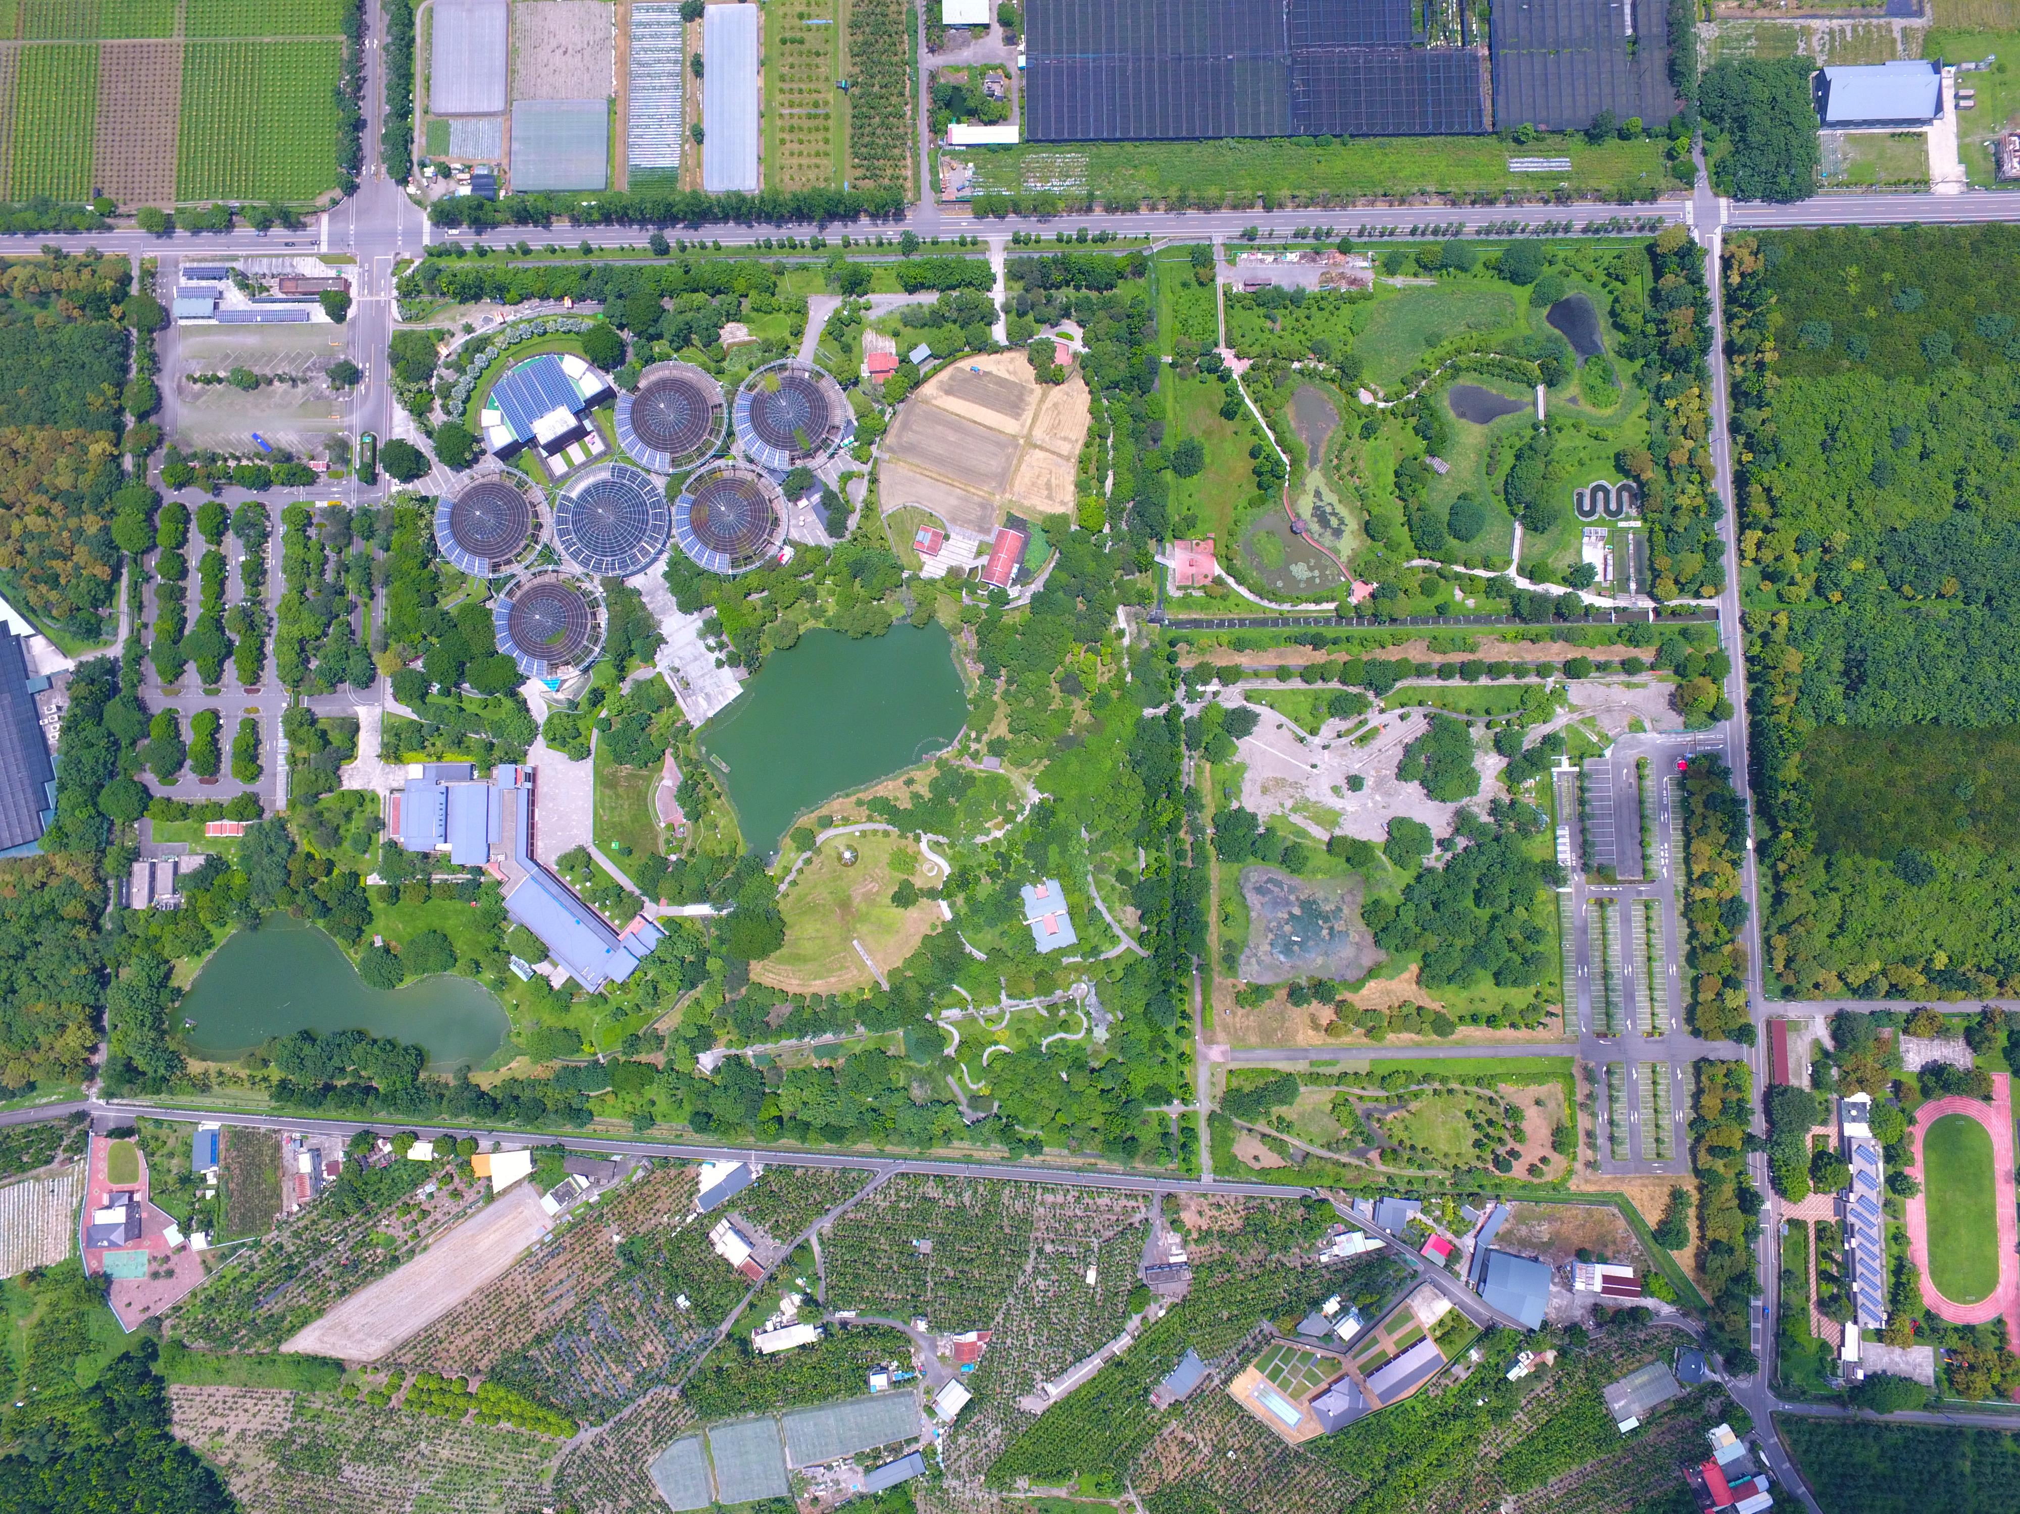

附圖二:好客市集傘C場域實景圖


